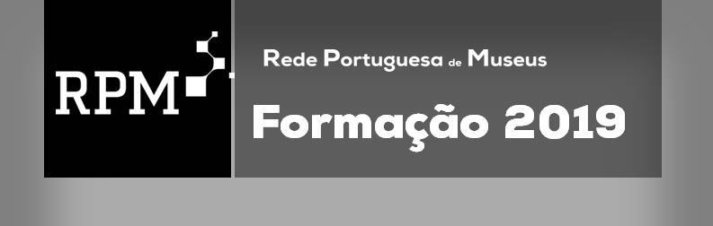
ficha de inscrição
Curso ou Sessão:
Local: | Data:
Nome completo:
Morada: | Código Postal:
Cartão Cidadão: | NIF:
Museu/Entidade: | Tutela:
Morada do Museu/Entidade:
Entidade Pagadora: | NIF:
Morada da entidade pagadora:
Habilitações Literárias:
Função:
Telefone (pessoal): | E-mail:
Assinatura: |  | Data: |  |  | 2019
Ficha de inscrição - enviar para formacaoRPM@dgpc.pt
Valor de inscrição - sessão RPM: gratuita; curso RPM 2019: 150€ | 80€ para profissionais de museus da RPM.
Pagamento da inscrição nos cursos: por transferência bancária (NIB: 078101120000000660738 – Direção-Geral do Património Cultural) só após confirmação pela DGPC/DMCC/DMC da inscrição. Enviar comprovativo de pagamento com nome da Entidade Pagadora e respetivo NIF para formacaoRPM@dgpc.pt e receita@dgpc.pt. A ausência de comprovativo de pagamento implicará o cancelamento da inscrição.
Esclarecimentos - Ana Maria Sabino e Rosa Fragoso Tel. 21 3614200, 21 3650830
Observações - caso as pré-inscrições sejam superiores às vagas existentes para cada curso, será efetuada uma seleção, tendo como principais critérios a proveniência dos candidatos de museus da RPM, a participação do maior número de profissionais e a representatividade dos diferentes museus da RPM.

